***Описание ролика***

Нажатие кнопки “Q” останавливает ролик и открывает меню настройки, представленное на рисунке 1. Далее подробнее описываются его компоненты.

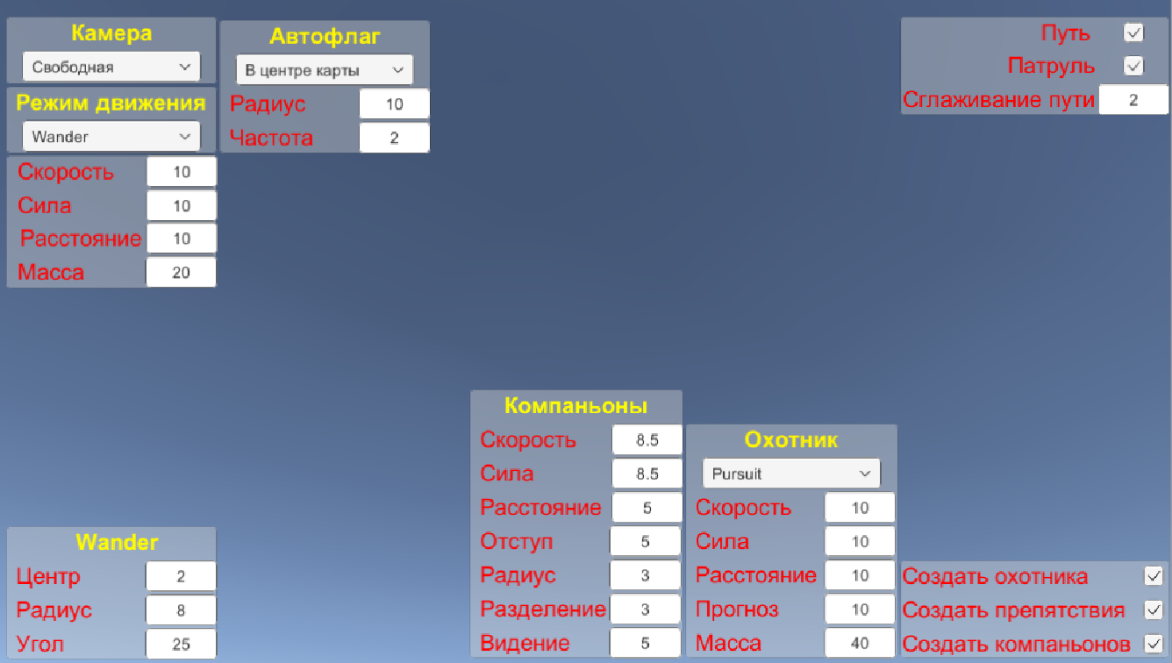

Рисунок 1 Меню настройки ролика

***Камеры и автоматические цели***

Слева сверху расположено окно настройки камеры (Рисунок 2А). По-умолчанию установлена управляющая камера, при нажатии левой кнопки мыши по полу в месте фокуса устанавливается флаг, являющейся целевой точкой красного шарика. Кроме того, данная камера может перемещаться в пространстве посредством вращения мыши и нажатия клавиш “W-S-A-D”.

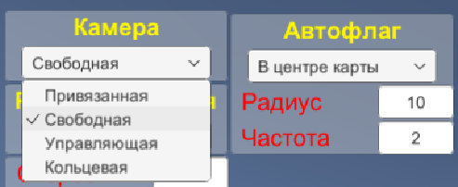

А) Панель камер Б) Панель автоматических флагов

Рисунок 2. Настройка камеры и флагов

Остальные камеры не способны устанавливать флаг, поэтому при их активации справа от панели выбора камеры появляется меню настройки автоматической установки флагов (Рисунок 1Б). Панель автофлага имеет три параметра настройки:

1. Выбор центра окружности. Данная опция принимает два варианта: «В центре карты» - флаги устанавливаются в окружности вокруг центра карты и «Вокруг объекта» - флаги устанавливаются в окружности, очерченной вокруг красного шарика.
2. Радиус – радиус окружности, в которой устанавливаются флаги.
3. Частота – временной интервал в секундах, по истечению которого флаг меняет свою позицию.

***Перемещение объекта***

Под панелью настройки камеры размещена панель настройки типа движения красного шарика - Steering Behaviors (Рисунок 3).

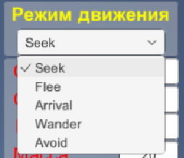

Рисунок 3 Выбор реализованных Steering Behaviors

Основные параметры настраиваются в панели, размещенной под панелью выбора режима движения. К ним относятся:

* Скорость – определяющая ограничение максимальной скорости результирующего вектора движения.
* Сила – ограничивает вектора отдельных сил, которые влияют на объект.
* Расстояние – дистанция, корректирующая характер поведения некоторых типов движения. Например, для убегания (Flee) это расстояние, на которое объект старается отдалиться, а для прибытия (Arrival) это расстояние, в котором объект начинает терять скорость.
* Масса – Параметр физического тела, характеризующий массу объекта.

***Wander***

При выборе режима движения Wander, слева снизу появляется панель настройки индивидуальных параметров этого движения (Рисунок 4А). Важно заметить, что при блуждании объект не будет стремиться к флагу, поскольку покадрово получает новую цель для движения. Они включают:

* Центр – расстояние до центра окружности, к которой стремится объект. Чем больше это число, тем прямолинейнее блуждания объекта.
* Радиус – определяет силу корректирующей силы блуждания, чем больше этот параметр, тем сильнее объект отклоняется от прямого курса.
* Угол – градусы, характеризующие границу смещения центра окружности. Новый курс выбирается случайно в диапазоне [-Угол, Угол] и складывается с предыдущим значением.

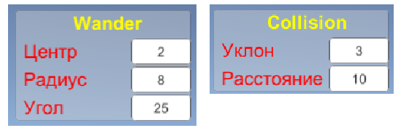

А) Wander Б) Collision Avoidance

Рисунок 4 Индивидуальные настройки

***Collision Avoidance***

Данный режим аналогичен Seek, с той разницей, что при наличии препятствия на своем пути старается его обойти (Рисунок4Б). Препятствия можно включить с помощью панели генерации объектов, о которой речь пойдет далее. Настройка данного типа движения включает два параметра:

* Уклон – сила смещения вектора движения от препятствия.
* Расстояние – расстояние, на котором объект замечает препятствие и начинает его обходить.

***Путь и патрулирование***

В правом верхнем углу расположена панель настройки пути (Рисунок 5).

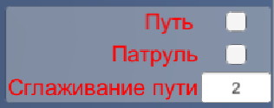

Рисунок 5 Панель настройки пути

Установка флажка «Путь» позволяет размещать с помощью управляющей камеры несколько флажков. Будет продвигаться к ним в соответствии с заданным режимом движения в порядке их добавления. Поле «Сглаживание пути» характеризует радиус окружности прибытия, при входе в которую, флаг исчезает, а шарик начинает движение к следующей цели. Чем больше значение сглаживания, тем более плавно шар будет проходить точки и тем дальше от флага будет засчитываться его посещение. Флажок «Патруль» отключает удаление флажков. Шарик посещает флаги в соответствии с порядком их установки, а после посещения последнего – двигается к первому, затем процесс повторяется.

***Панель генерации объектов***

С помощью данной панели на карту можно добавить препятствия, с помощью которых проверяется тип движения collision avoidance, охотник, а также компаньоны (Рисунок 6).

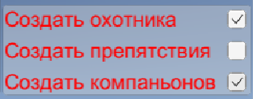

Рисунок 6 Панель генерации объектов

Охотник – желтый шар, цель которого всегда является красный шар. Настройка охотника производится в всплывающей панели после его добавления (Рисунок 7).

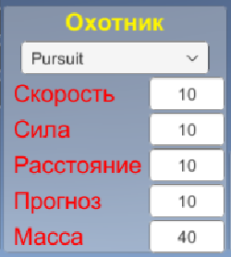

Рисунок 7 Панель настройки охотника

Первое, что можно настроить у охотника – его Steering Behaviors. Дропбокс имеет два значение:

* Pursuit – режим преследования, где охотник старается предсказать, где будет красный шарик и пытается его пресечь. По-умолчанию охотник более массивен, поэтому ему сложнее резко менять направление движения, что компенсируется прогнозированием пути красного шарика.
* Evading – режим убегания, где охотник становится жертвой, пытаясь предсказать положение красного шарика, «жертва» пытается максимально дистанцироваться от него.

Следующие поля настройки аналогичны настройкам красного шарика:

* Скорость, ограничивает максимальную длину вектора движения.
* Сила, ограничивает максимальную длину отдельных векторов сил.
* Расстояние, устанавливает дальность, на которую охотник пытается сбежать от красного шарика.
* Прогноз – определяет дальность прогнозирование положения красного шарика, чем это число меньше, тем больше движение Pursuit походит на Seek, а Evading на Flee, а чем больше – тем более далеко прогнозирует охотник.
* Масса, отвечает за массивность желтого шарика.

Последним объектом генерации является группа компаньонов – маленькие синие шарики, являющиеся членами команды красного шара и следующие за ним. Данная команда описывает свое движение при помощи Steering Behaviors типа leader following. Настройка компаньонов производится на панели появляющейся при их генерации снизу (Рисунок 8).

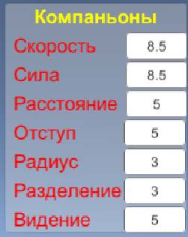

Рисунок 8 Панель настройки компаньонов

Панель настройки компаньонов схожа с настройкой красного шарика, с разницей только в:

* Отступ – описывает расстояние за спиной лидера, на котором стараются держаться компаньоны.
* Радиус – радиус в котором компаньоны расталкивают друг дружку
* Разделение – максимальное расстояние между компаньонами
* Видение – дальность на которой компаньоны реагируют на приближение лидера и пытаются уйти с его пути (в моем решении используется система лучей, поэтому данное поле не работает, но в файле CompanionFollowing.cs в методе Update() сохранено решение, предлагаемое автором статьи, при желании его можно раскомментировать и закомментировать содержимое метода GetOut(Vector3, Vector3), однако, на мой взгляд, оно работает немного хуже).